**数据结果与算法-课程作业3**

**课程作业3**

* 给定一棵树的前序遍历 preorder与中序遍历 inorder。请构造二叉树并返回其根节点。
* 左括号必须用相同类型的右括号闭合。
* 左括号必须以正确的顺序闭合。

示例 1：

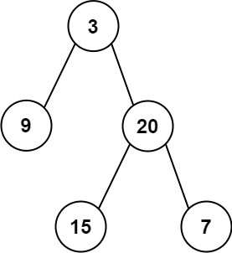

Input: preorder = [3,9,20,15,7], inorder = [9,3,15,20,7]

Output: [3,9,20,null,null,15,7]

示例 2:

Input: preorder = [-1], inorder = [-1]

Output: [-1]